# 初识Node.js

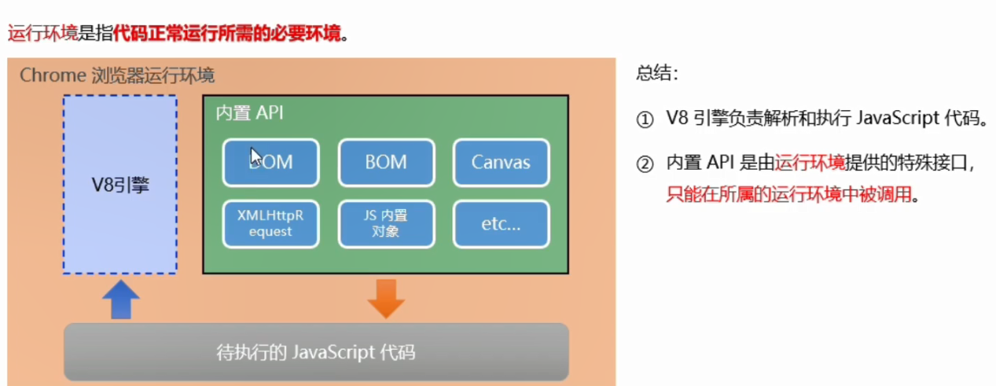

借助Node.js，JavaScript也可以做后端开发因为

Node.js是一个基于ChromeV8浏览器的JavaScript的运行环境

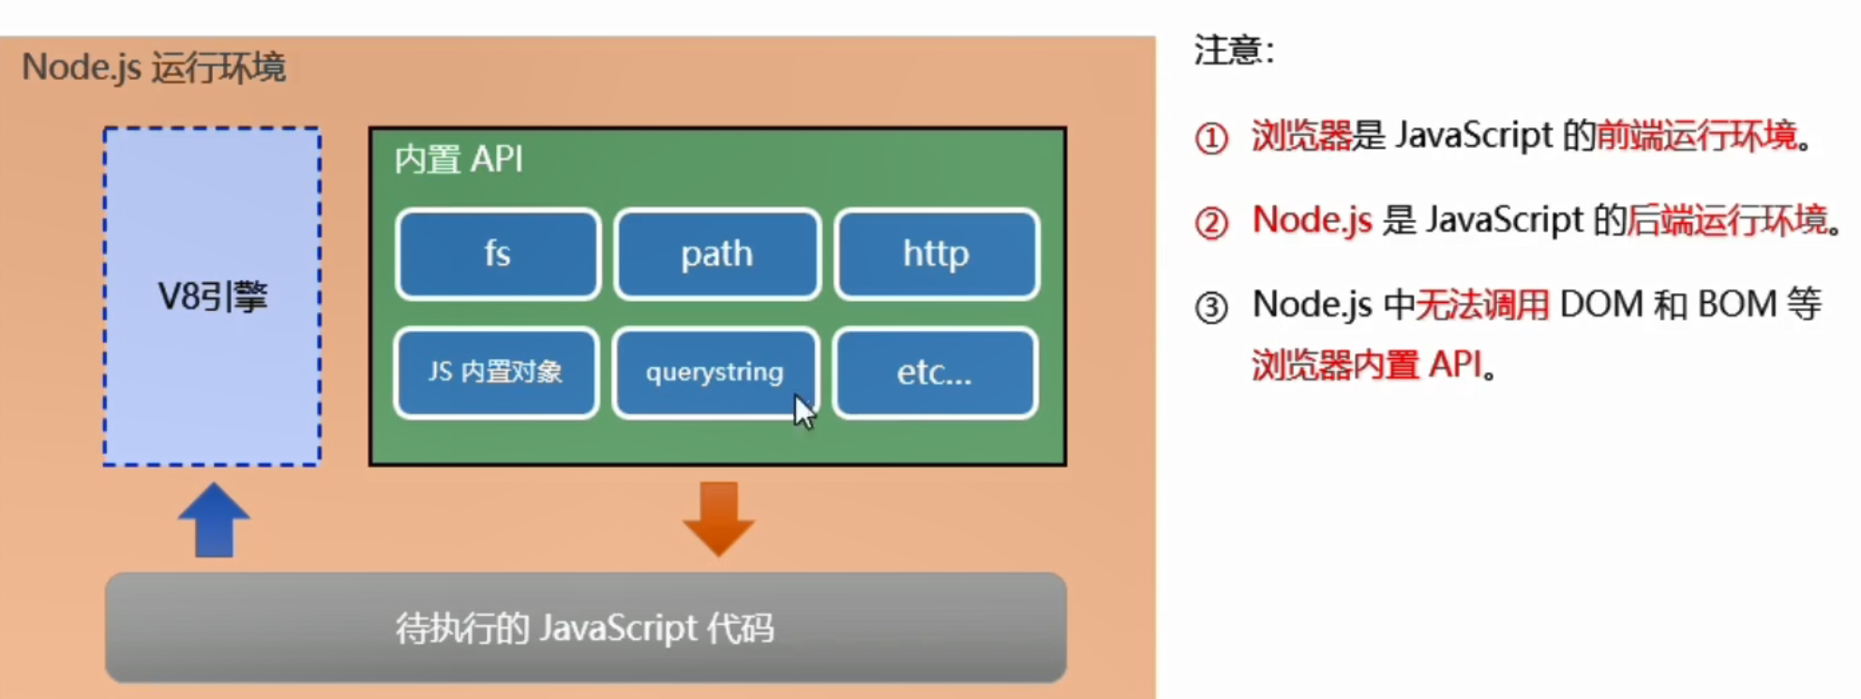

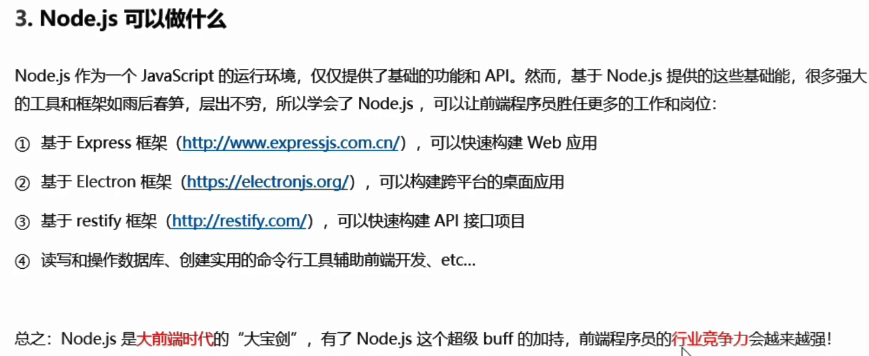

# 终端

在node中执行js代码

第一步打开终端

第二步node js文件名

为了让开发人员更好的使用计算机，一般操作系统都会有终端，下面说一些常见的终端技巧

cd //切换当前目录

cd ../ //切换到上一级目录

shift+右键可以在当前目录下打开powershell

按↑可以定位到上一次执行命令

按tab键可以快速补全文件名

按esc键可以清空命令

输入cls可以清空当前终端

# fs文件系统模块

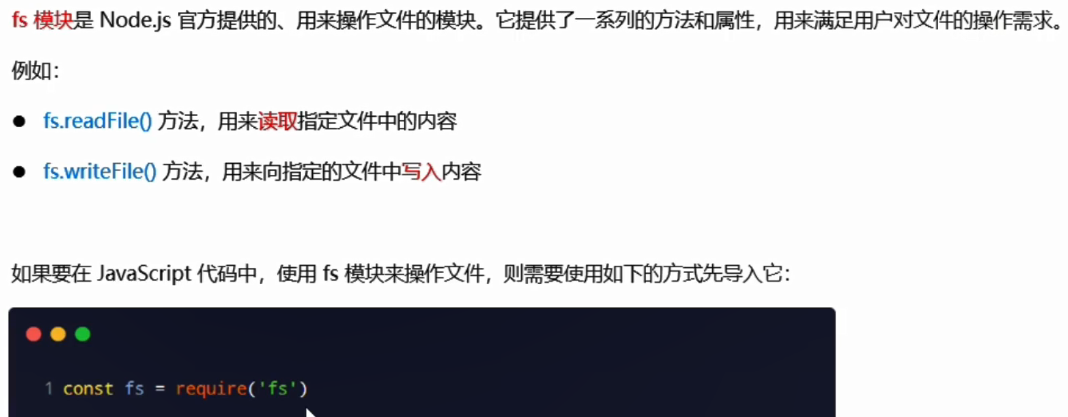

const fs = require(‘fs’)

## fs.readfile()

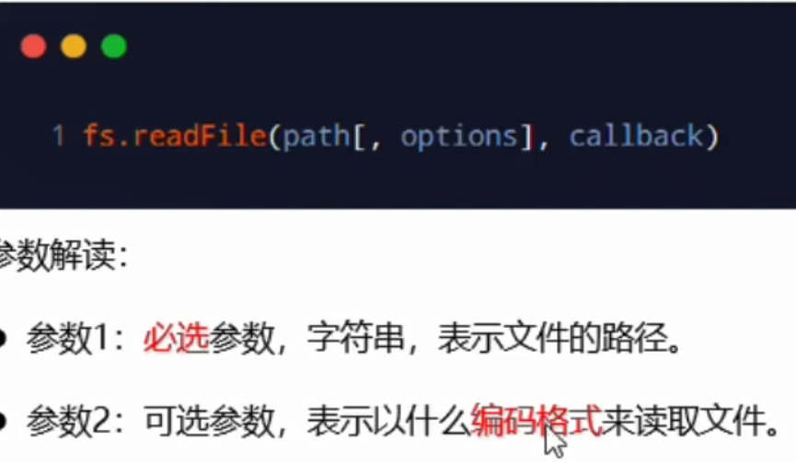

编码格式建议写上‘utf8‘，妈的默认有毒

回调函数有两个参数，无论成功失败都会执行，function(err,dataStr){}

读取成功则dataStr就是读取的内容，err是一个null

读取失败则dataStr是undefined，err则是一个对象，包含了各种错误信息，例如err.message

## fs.writefile()

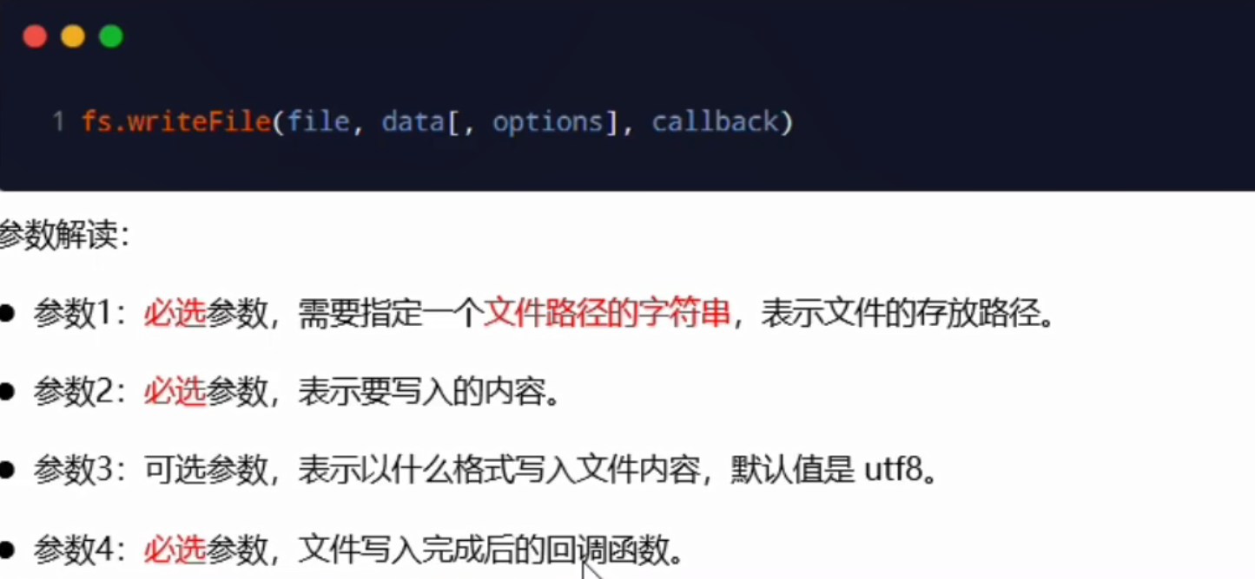

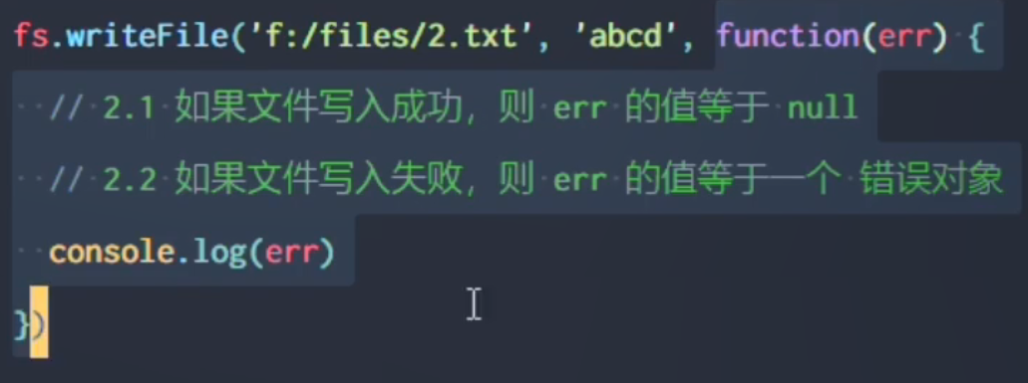

writeFile只能创建文件，不能创建文件夹，重复调用这个方法会新的会覆盖之前的文件

## 练习 成绩整理

将小红=110 小兰=29 小黑=38 小白=80 小绿=48 小蛇=79

整理成竖排且用中文：隔开

1.使用split方法将其变为数组

2.数组使用replace方法替换并且push进新数组

## 路径动态拼接问题

假设有一个相对路径'./files/成绩.txt'

因为node是从当前执行目录下，再往后拼接相对路径来找到文件的

假设我们不在js所处的目录，比如说在上一级，然后node，一路往下找到了那个js

他就会把相对路径拼接到那个上一级的目录后面，结果报错

可以把绝对路径放进来

'C:\\Users\\JerryAnDBun\\Desktop\\VsCodes\\Node\\files\\成绩.txt'

但是要注意路径的‘\’会被识别为转义字符，要想表示为’\’,写’\\’即可，但是这么做

移植性差，不利于维护

还有一种办法，__dirname代表当前文件目录，所以，在__dirname后+’/files/1.txt’也可以实现这个效果

# Path路径模块

Node官方提供了一个Path模块来进行拼接路径

const path = require(‘path’)

path.join([…path]) //将多个路径片段拼接成一个完整的路径字符串

path.basename(path[,文件扩展名]) //从路径字符串中将文件名解析出来

../ 会抵消前一个路径

## path.join()

const path1 =path.join(__dirname,’a/b/c/1.txt’)

以后路径都是用Path模块来写，不要使用字符串拼接方法，里面写多少参数都可，都是拼接起来

## path.basename()

获取到最终的文件名字

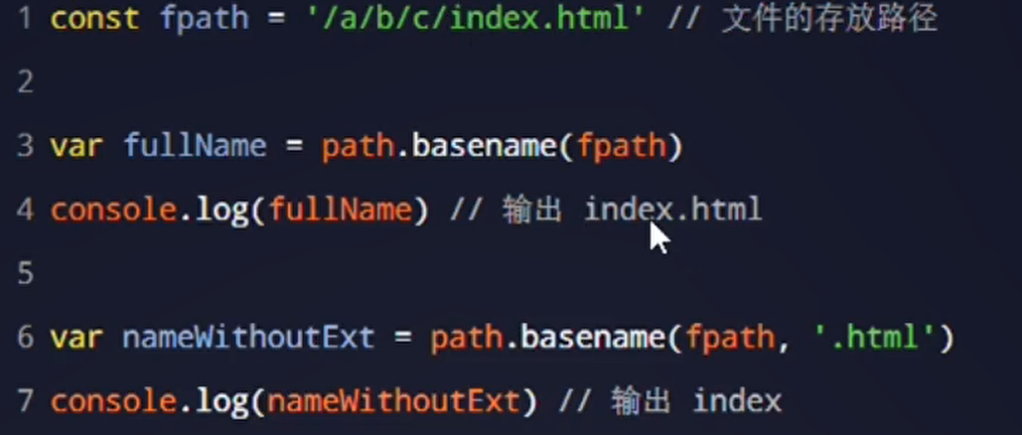

## path.extname()

获取文件的扩展名

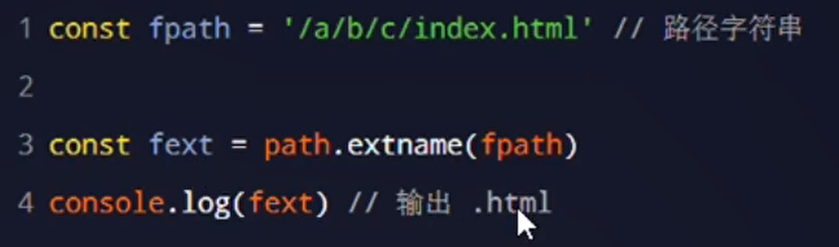

# Http模块

node官方提供的一个模块，同样使用const http = require(‘http’)

让一台普通的电脑变成一个可以提供web资源的服务器

## IP地址

每台电脑必须要有IP地址才能进行通信，就好比电话号码

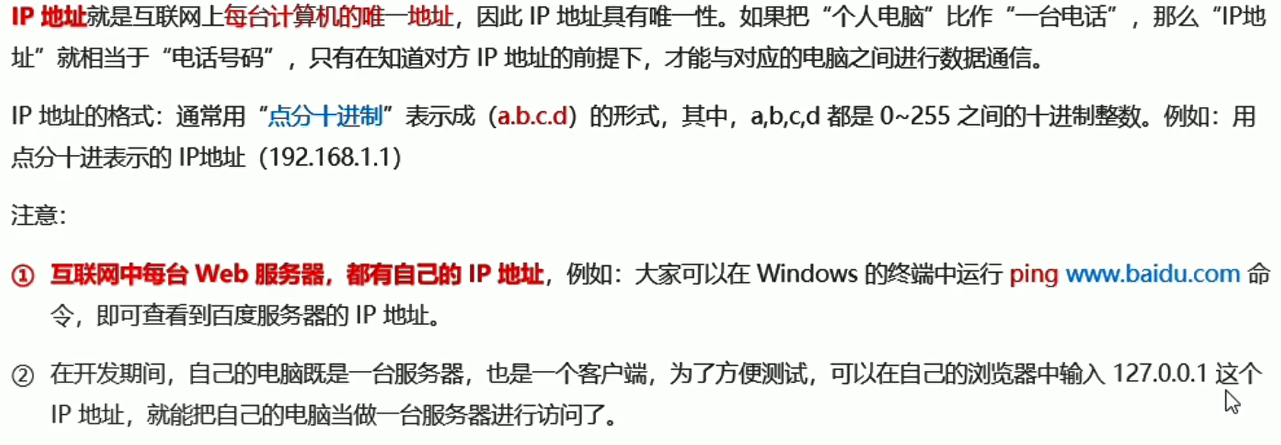

127.0.0.1也就是localhost都是代表自己这台电脑

## 域名和域名服务器

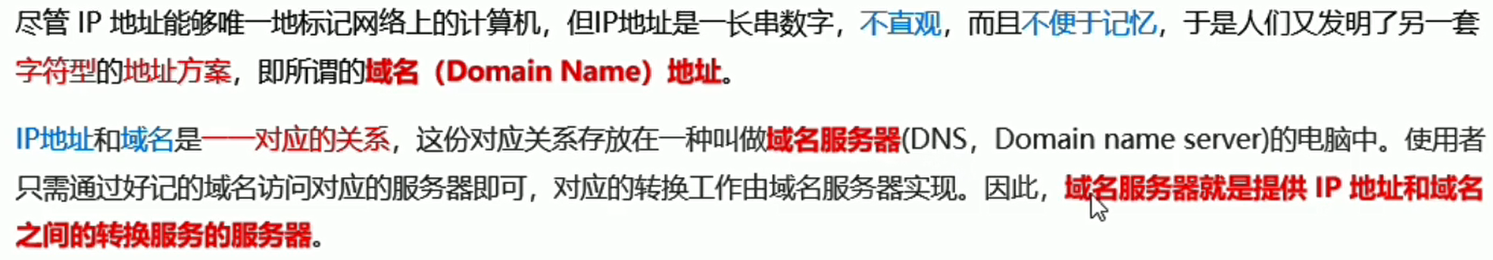

## 端口号

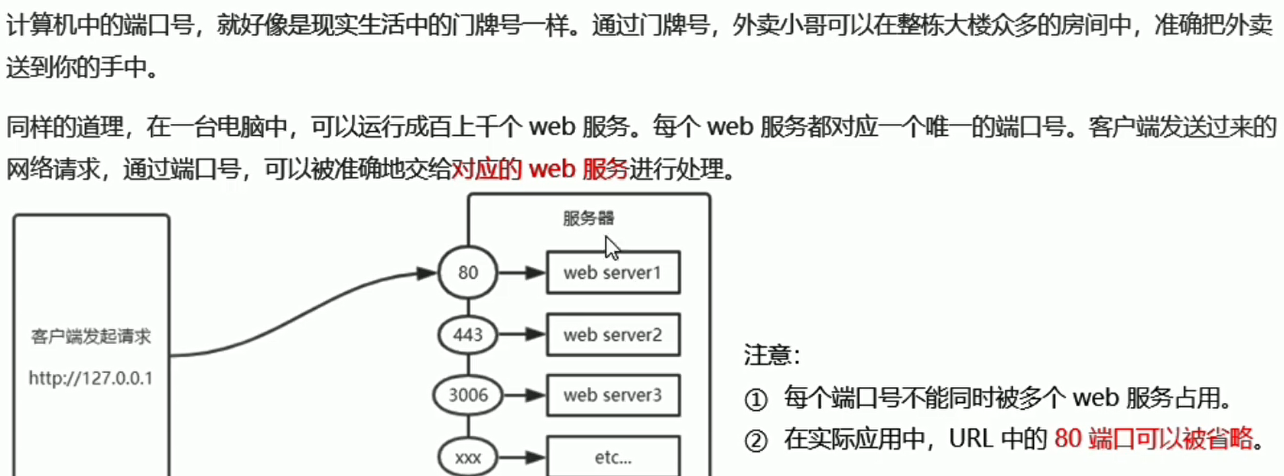

创建Http模块

const http = require(‘http’) //申请http模块

const server = http.createServer //创建一个web服务器实例

server.on(‘request’,(req,res)=>{}) //为服务器绑定request对象

server.listen(80,()=>{}) //启动服务器，端口为80

每当有请求时就会被触发从而执行后面的那个回调函数

req代表的时客户端的相关数据，里面有比如req.url，代表用户要访问的url（从端口号开始，/index.html），还有req.method，代表请求的方式

res则是服务器返回的相关信息，res.end(str)表示服务器对post请求的回应，如果str是中文字符串则会显示乱码，解决办法是设置响应头内容编码格式.

res.setHeader(‘Content-Type’,’text/html;chartset=utf-8’)

## 根据不同URL响应不同html页面

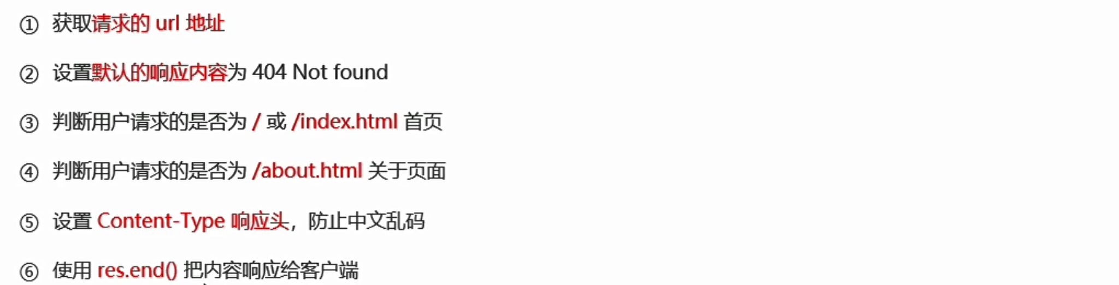

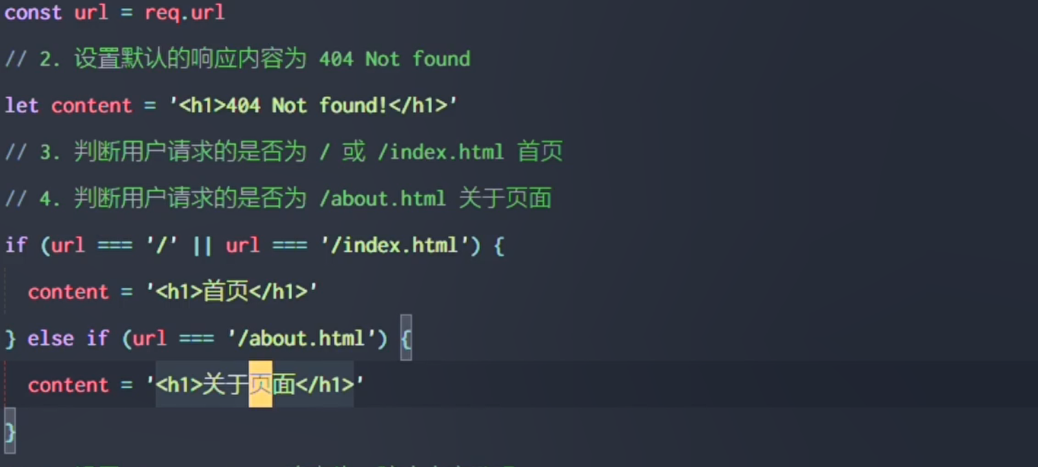

最后返回content即可

或者如果写了那些url的页面的话，直接接用path.join去接url也是可以的

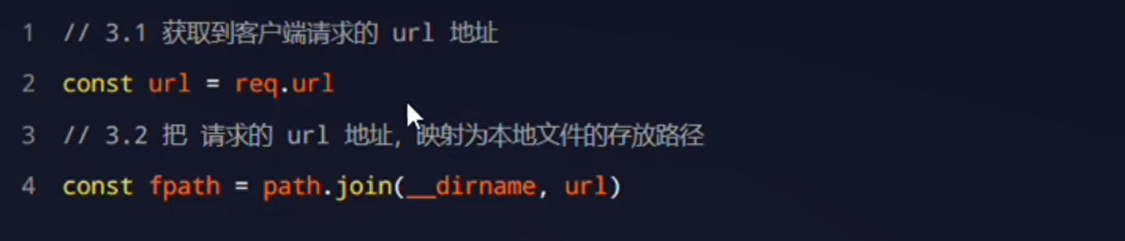

### 代码

const fs = require('fs')

const path = require('path')

*// const http = require('http')*

var http = require('http');

var server = http.createServer(function (request, response) {

})

server.listen(80, () => {

    console.log('Server running at http://127.0.0.1:8081/');

})

server.on('request', (req, res) => {

    res.setHeader('Content-Type', 'text/html;charset=utf-8')

    console.log('你在请求');

    var fpath = ''

*if* (req.url === '/') {

        fpath = path.join(__dirname, '/clock/index.html')

    }

*else* {

        fpath = path.join(__dirname, '/clock', req.url)

    }

    fs.readFile(fpath, 'utf8', (err, datastr) => {

*if* (err) { *return* 404 }

*else* {

            res.end(datastr)

        }

    })

})

# 模块化

## 模块化的基本概念



就像小霸王游戏机，那些卡带就遵循了模块化思想，否则换游戏就要换新游戏机

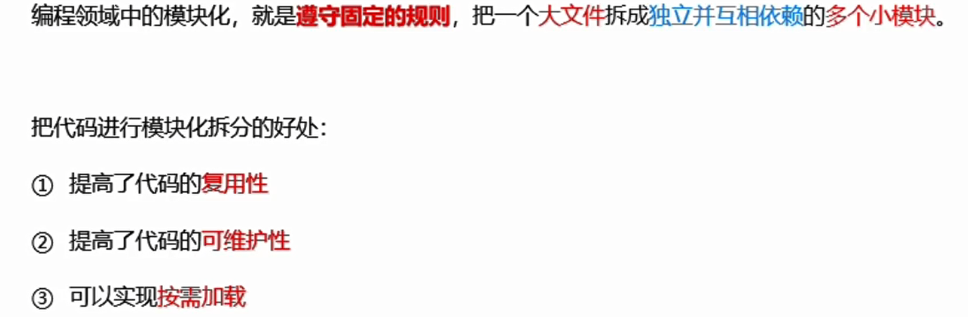

## node.js的模块化

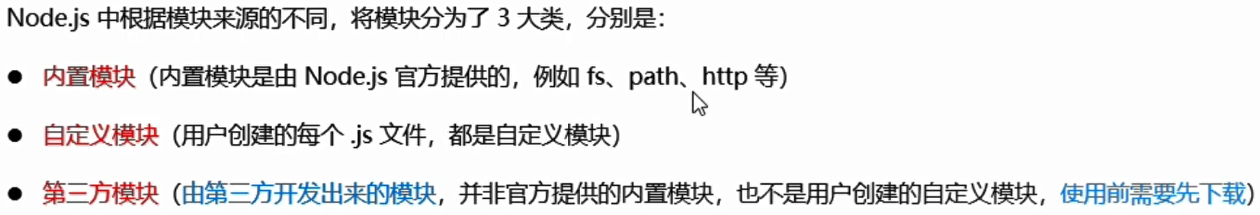

使用require()用来加载这三大类模块

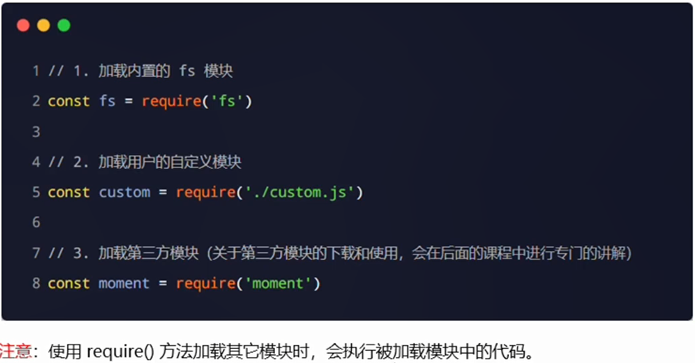

模块也有作用域，模块中的变量函数什么的只能在那个模块中访问，那么如果要想向外共享成员呢？

## module对象

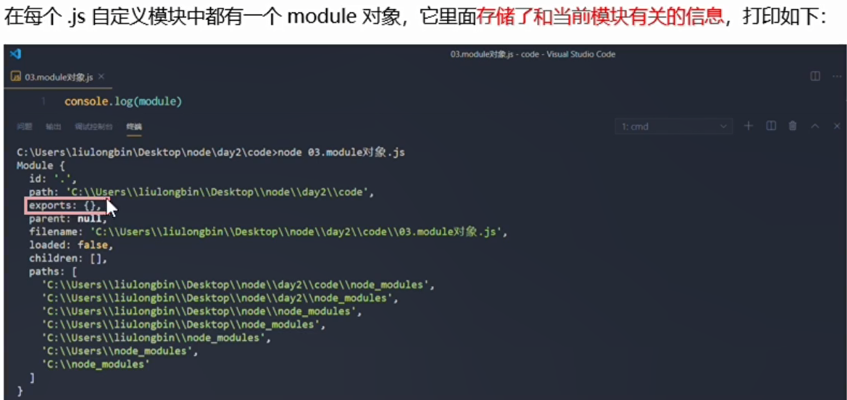

## module.exports对象

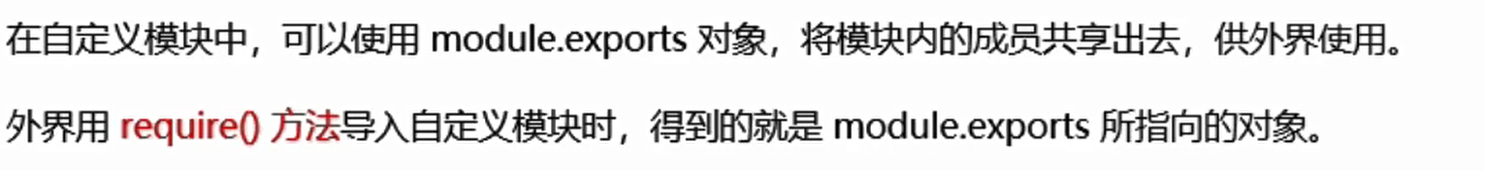

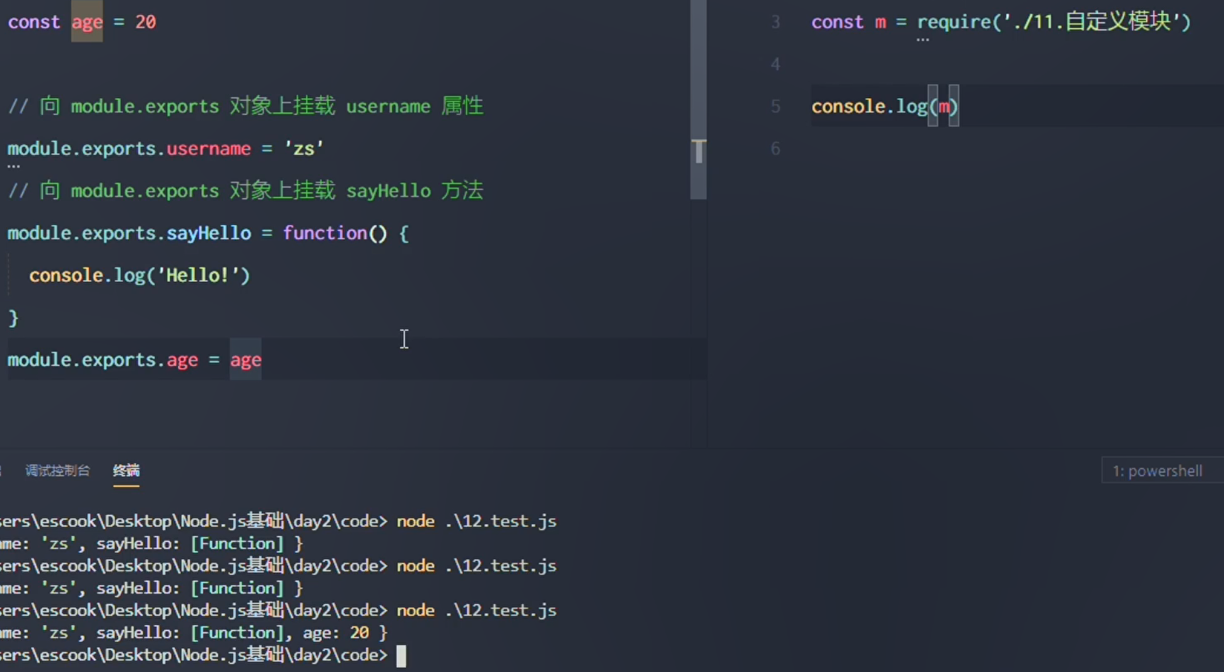

想要向外暴露谁，就把谁挂载在exports对象上，成为他的属性

但是要注意，使用require得到的始终是module.exports这个对象，假若把module.exports={name:’zs’}，返回的就会是那个对象，也就是module.exports指向的对象

## exports

为了简化写法，node.js提供了一个exports对象，默认情况下，exports和module.exports指向的是同一个对象，往谁身上挂载属性都是一样的

exports===module.exports //true

## 几个使用误区

向外暴露的永远是module.exports这个对象。虽然exports===module.exports，但是向外暴露的永远是module.exports这个对象，你用exports.添加属性是添加到module.exports上，但是如果exports=的是一个对象，这就和module.exports没关系了。

通俗一点就是你可以给我，但你变成什么样和最终的我没有关系，重要的是我最后变成的是什么样子

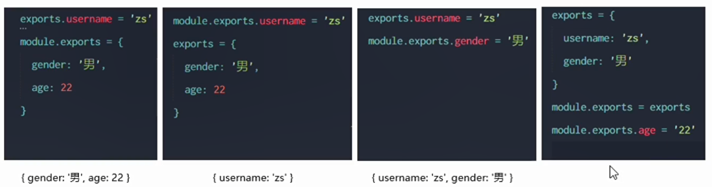

## 模块化规范

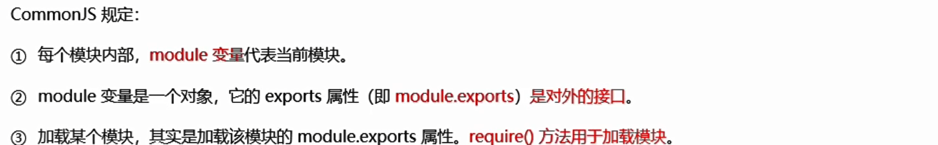

# npm和包

就是node.js的第三方模块，也称作包

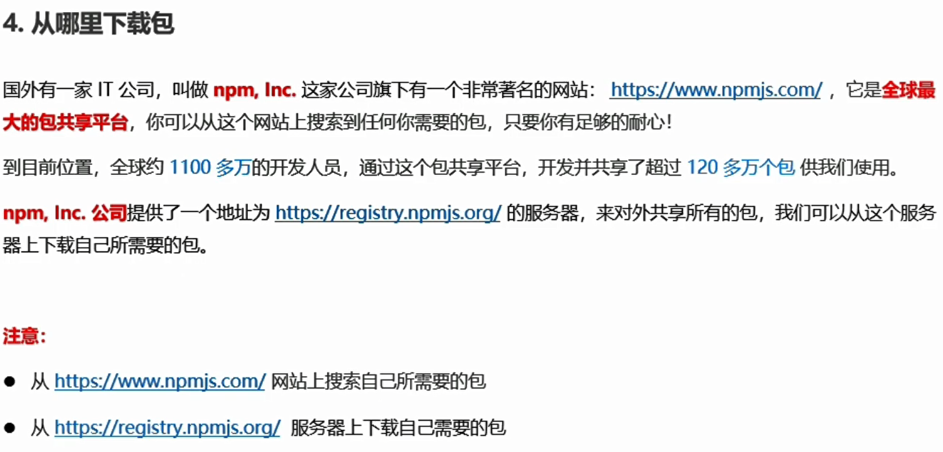

## npm

全程Node Package Manager 也就是包管理工具，简称npm

可以在终端中输入npm -v来查看自己的npm管理工具，npm一般随Node.js一齐安装好了

## 安装与使用包

### 安装

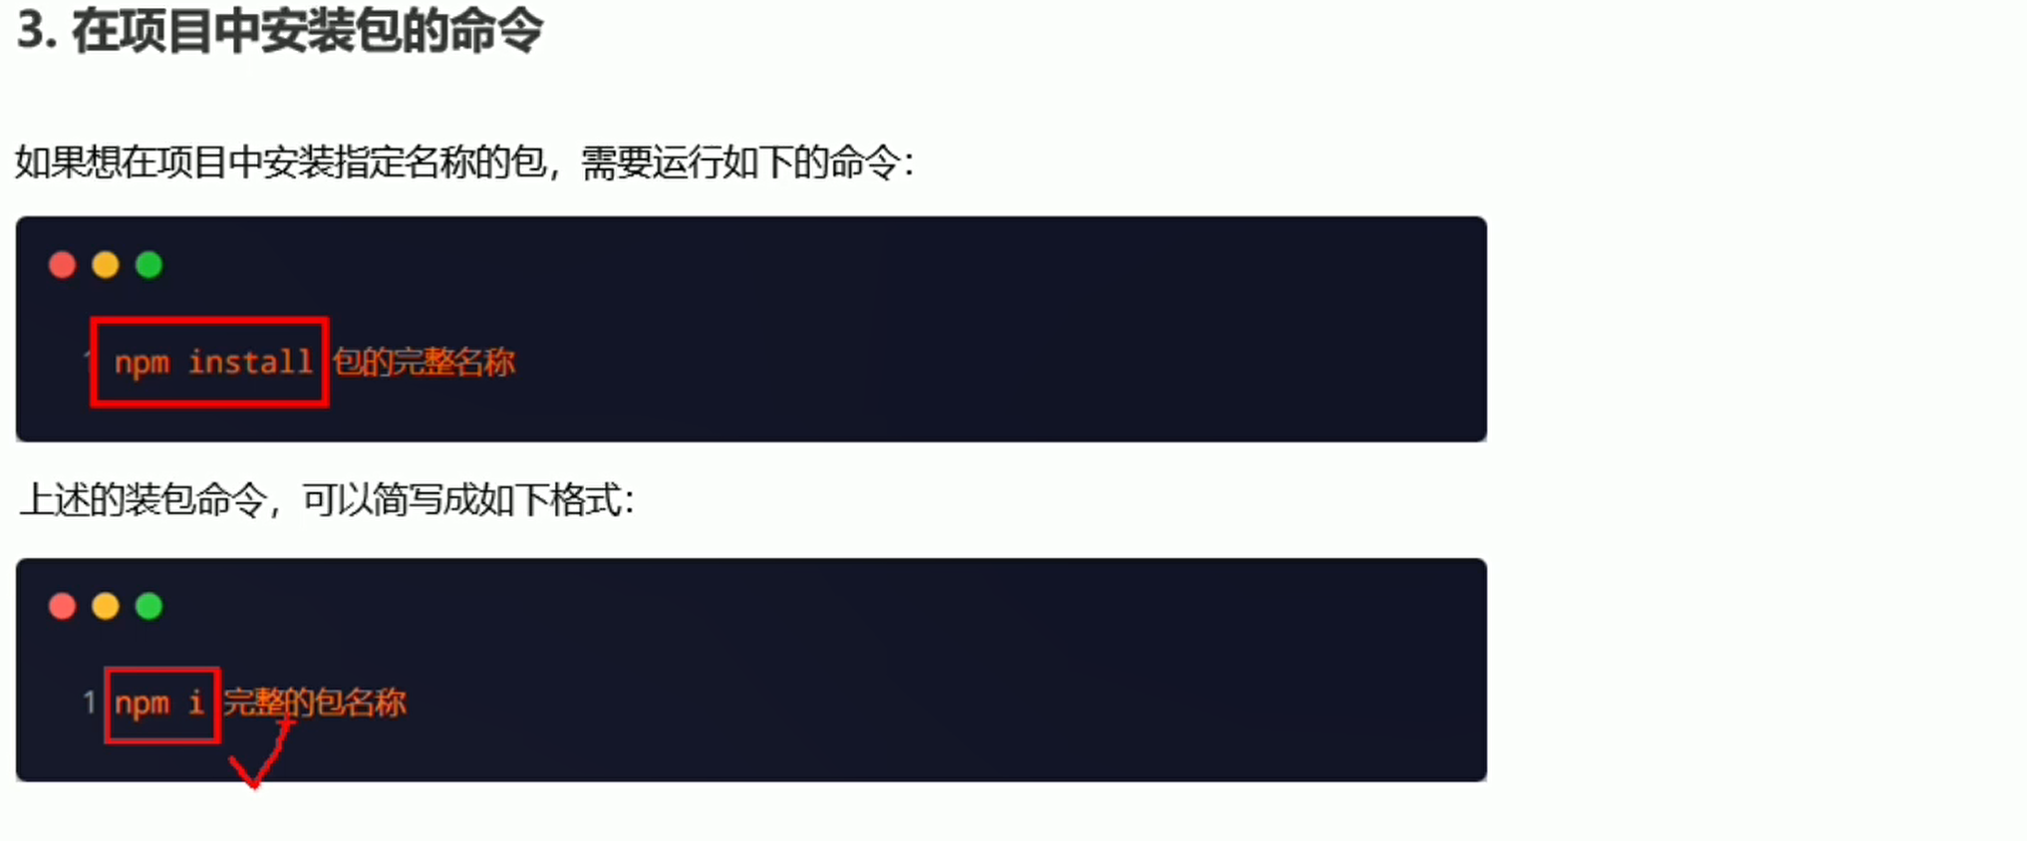

安装好后在官方文档中查看使用方式

### 多了哪些文件

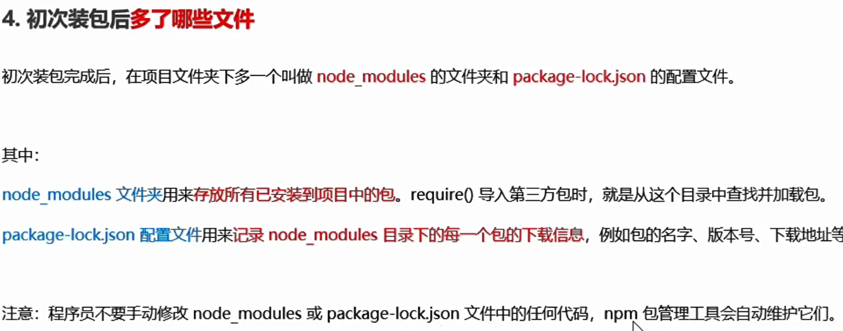

### 安装指定版本的包

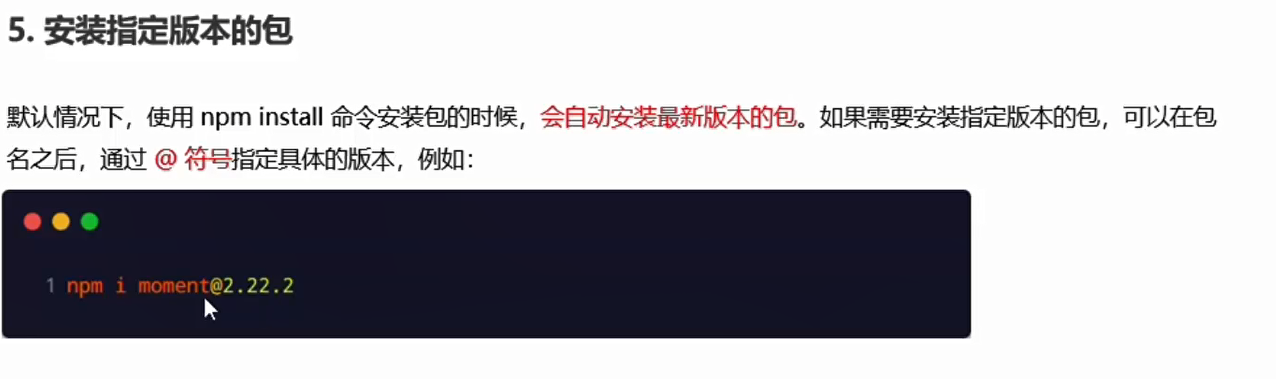

### 包的语义化规范



## 包管理配置文件

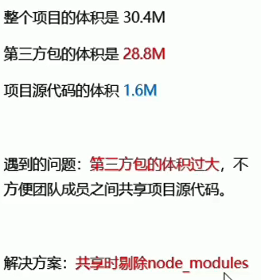那么怎么知道这个项目里使用了哪些包呢？

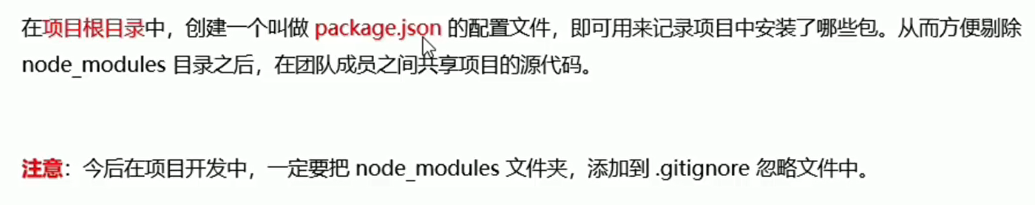

## 快速创建package.json

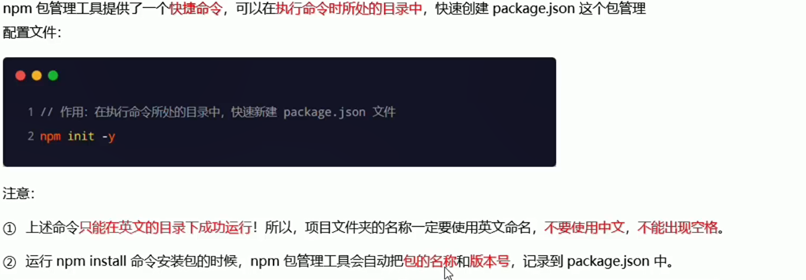

npm init -y

这个package.json包含了所有锁使用的包和版本号，将其导出了后，别人可以导入下载，就不需要把那么多包传来传去了

## 一次性安装所有包

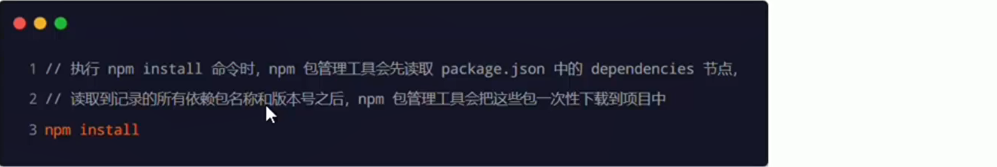

会找到package.json自动安装里面的包和相对的版本

## 卸载包

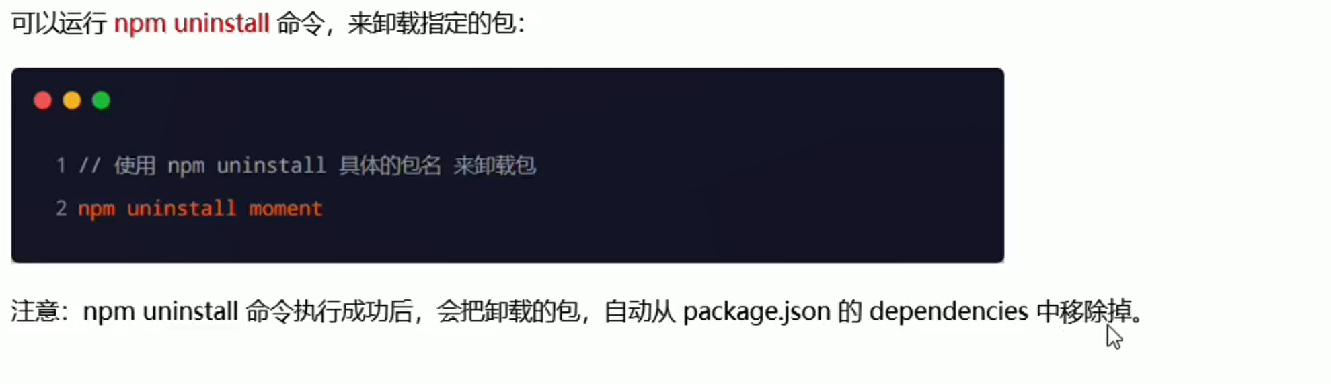

npm uninstall 包名，卸载完之后package.json的信息也会修改

## 临时节点

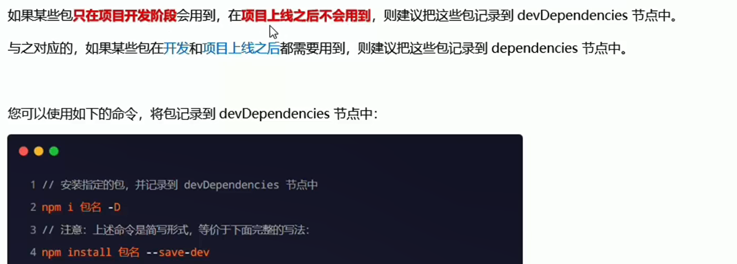

## 切换npm下载源

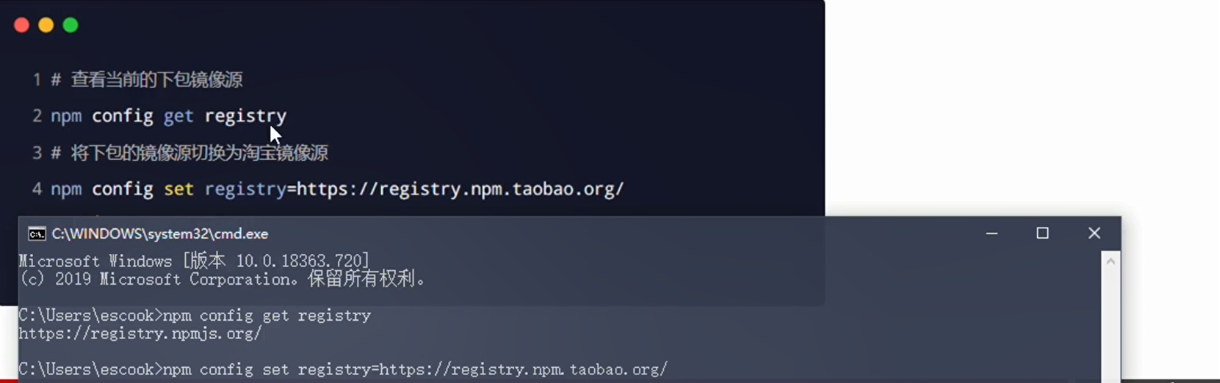

### 快速切换npm下载源

下载一个nrm的包

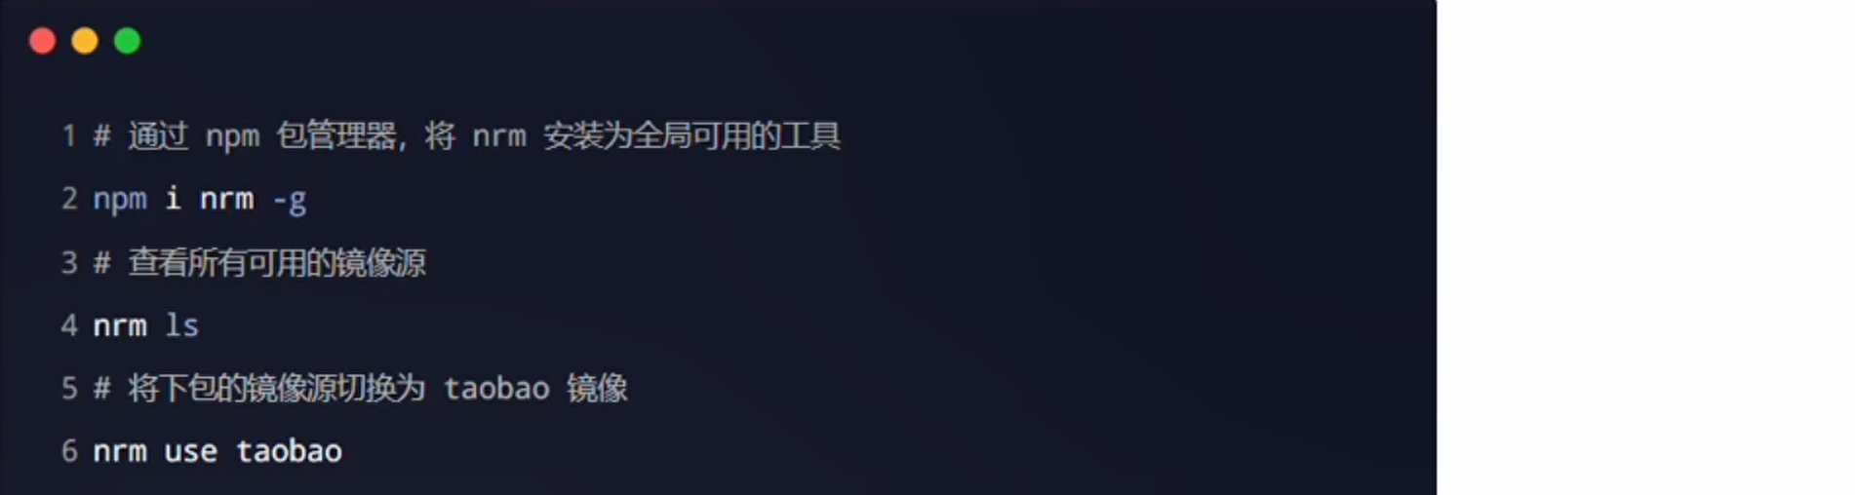

## 开发依赖包与核心依赖包



## 全局包

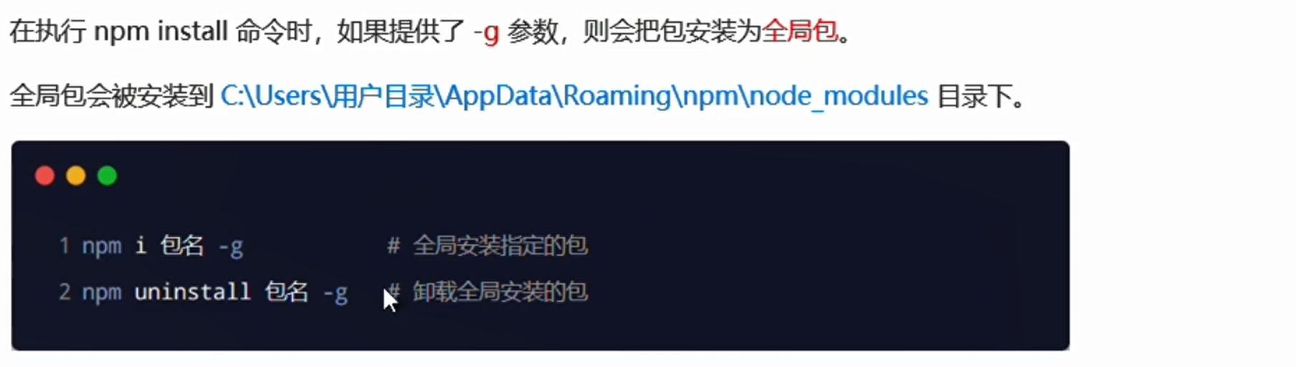

## 包的结构

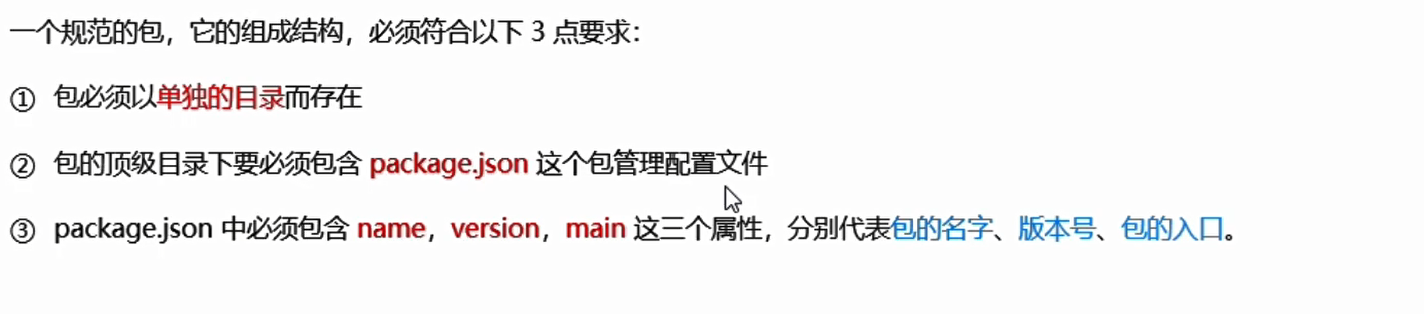

require找的就是package.json的main属性来找到js文件的

## 包的功能模块化

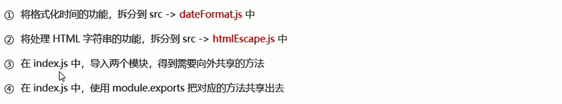

每个功能写在一个js文件中，在那个模块文件的module.exports中暴露出去，

然后在外面的index.js中再引入所有模块，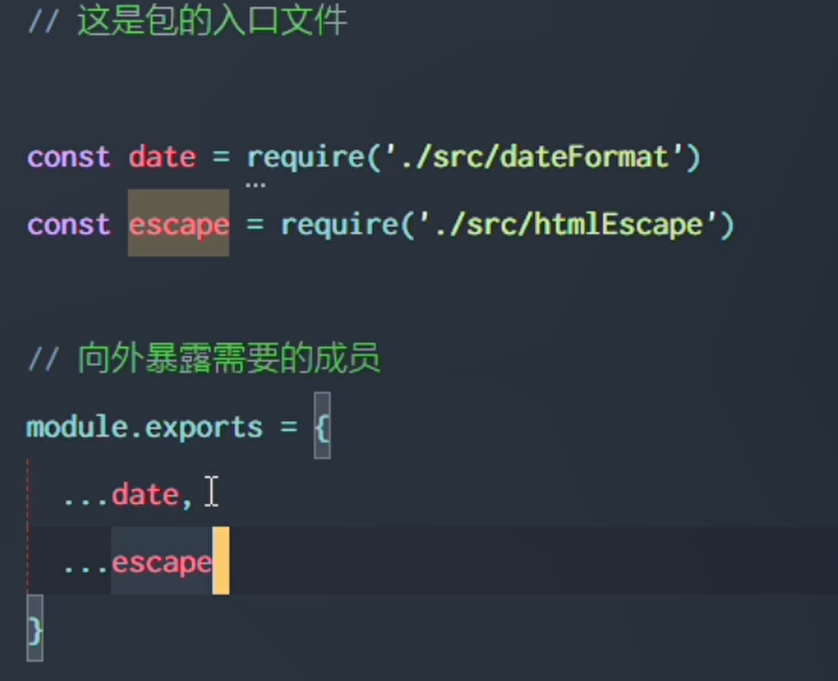，再在index.js的module.js里展开模块（…表示展开）向外暴露

# 模块的加载机制

模块优先从缓存中加载，首次加载（require）时会执行内部代码，之后再次require就不会再执行里面的代码了

## 内置模块的加载机制最高

## requir加载模块时，若没有./ ../则认为是内置模块或者第三方模块

## 加载顺序

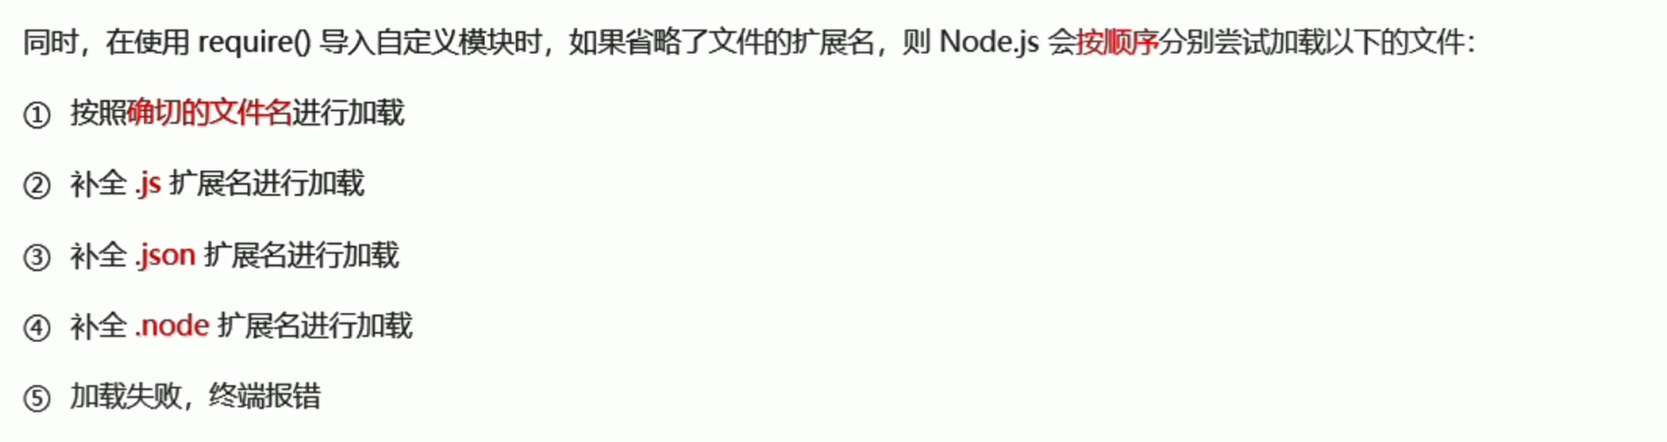

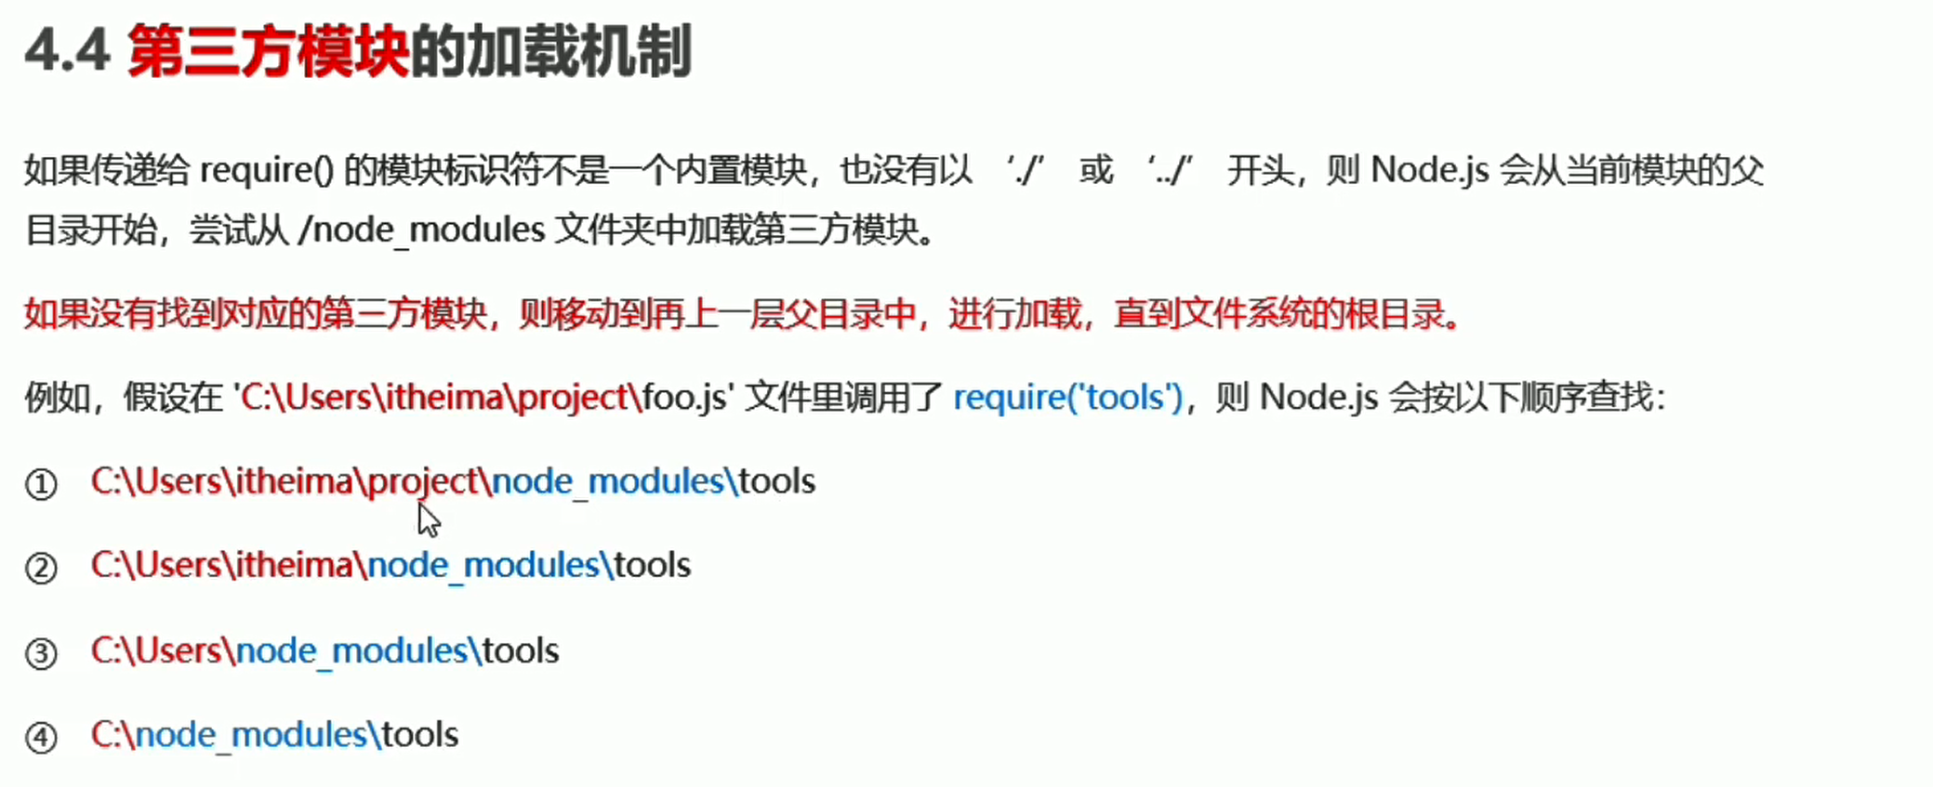

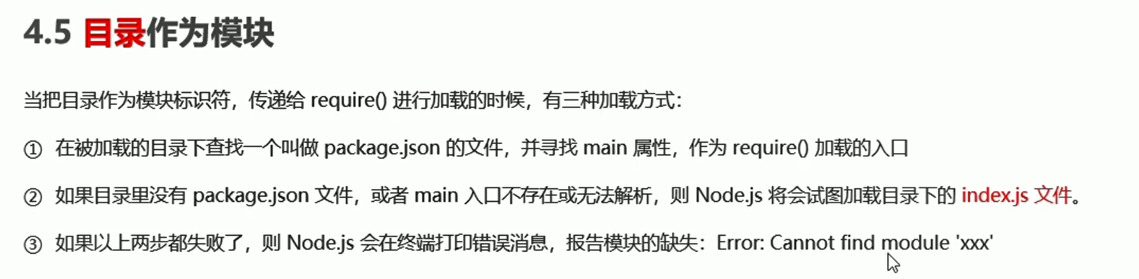

# Express

## 什么是Express

## Express的基本使用

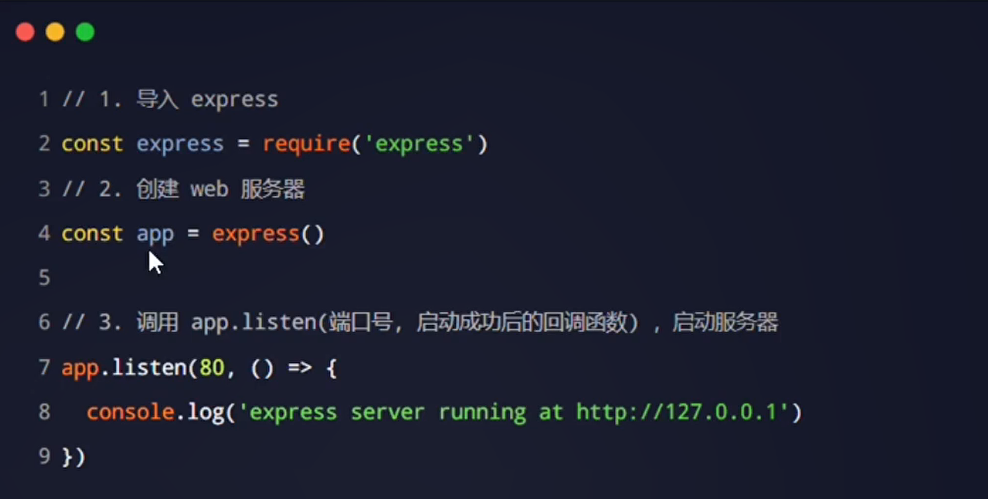

## 监听GET和POST请求

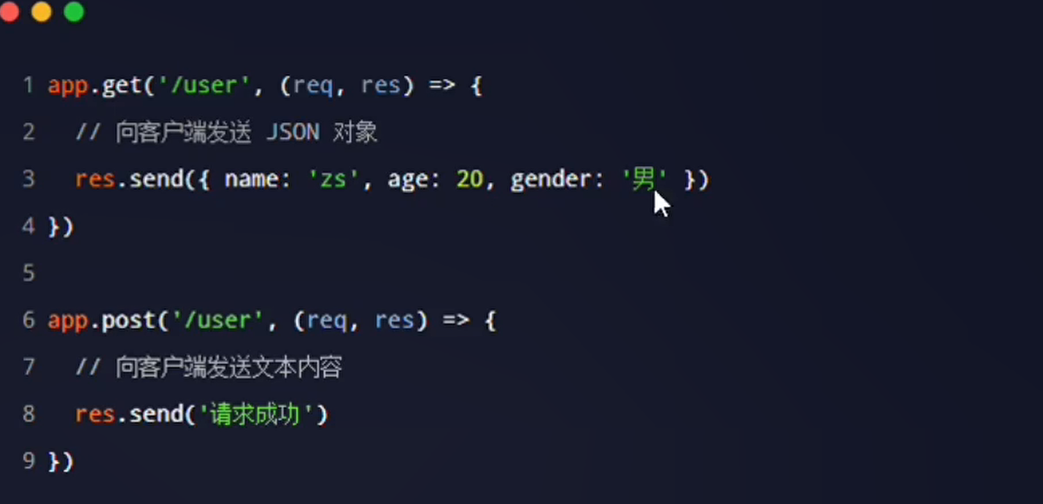

## req.query

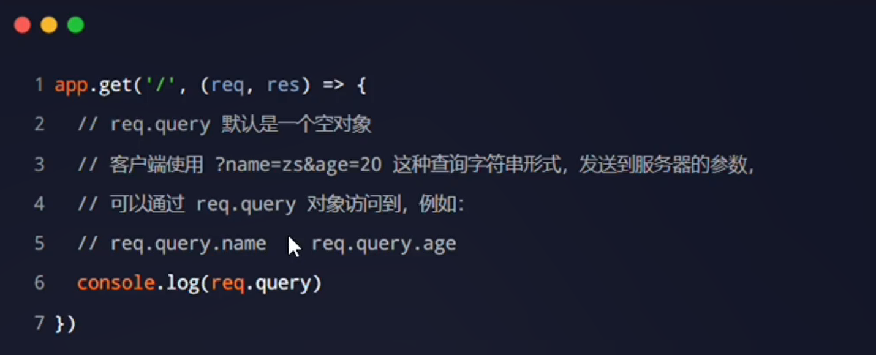

获取URL中的动态参数

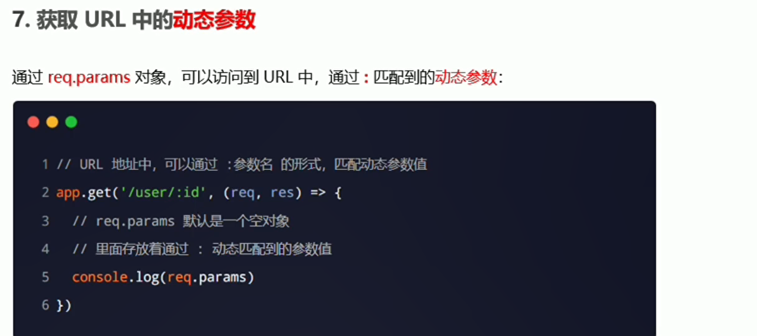

：后面的名称是自己起的，动态参数可以有多个/:id/:username /2/zs

{id:2, name:’zs’}

## 托管静态资源

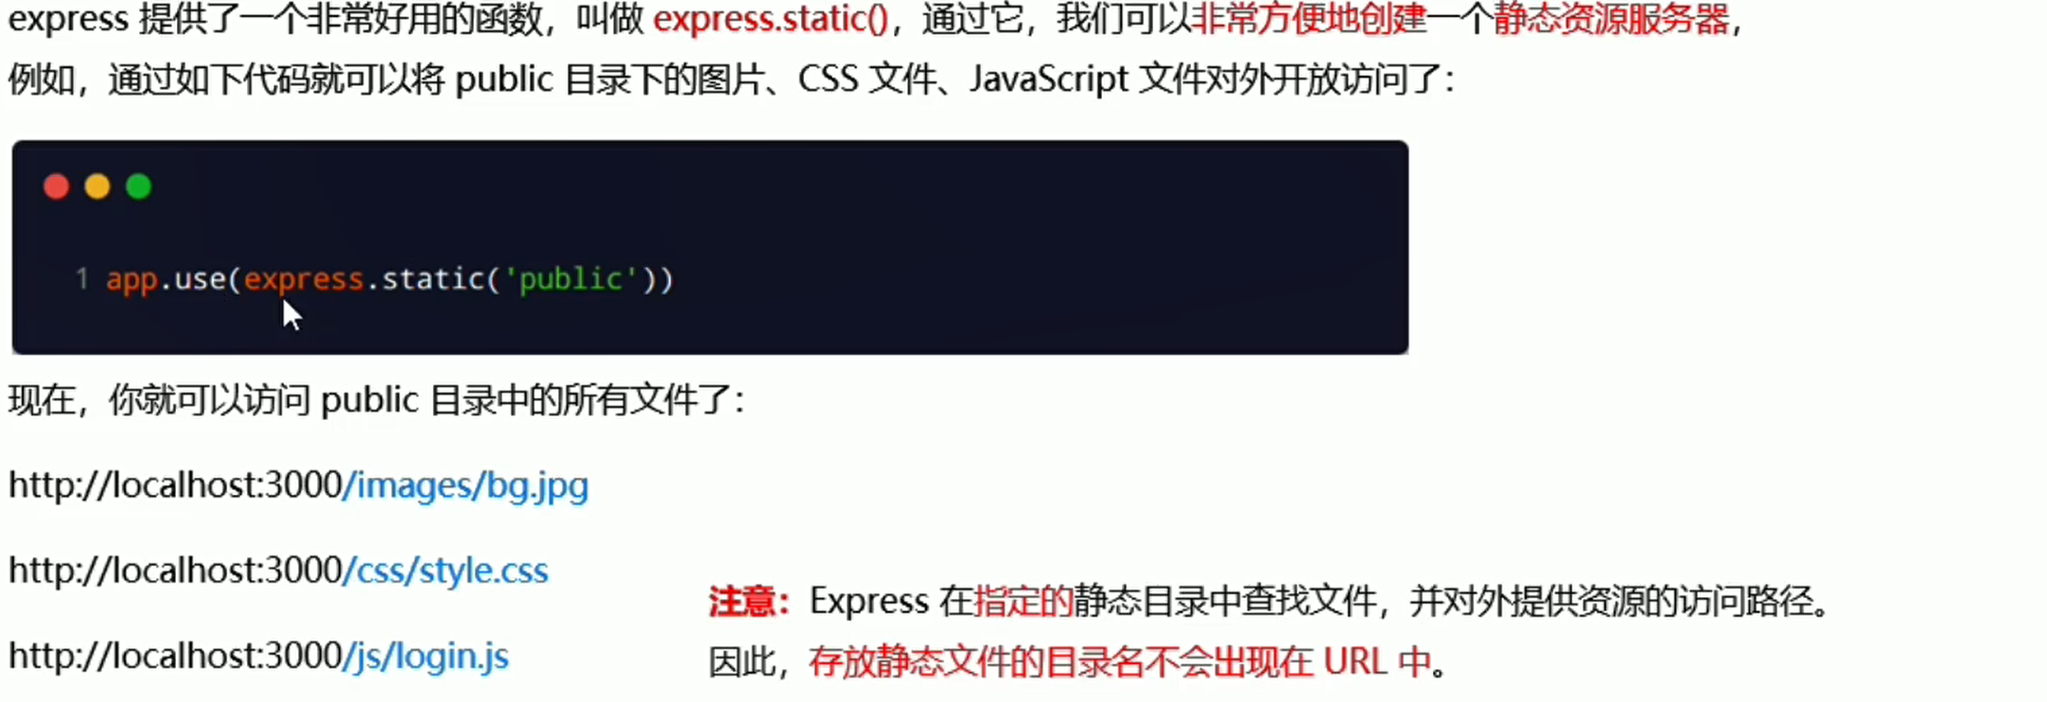

public是一个文件夹，如果想开放多个，可以多次运行express.static()函数，里面写不同的路径即可

## 挂载路径前缀

